Для сайта СЗНИЭСХ
«Бессмертный полк. Память народа»
Под таким названием 7 мая 2015 года в ФБГНУ СЗНИЭСХ прошел юбилейный вечер, посвященный 70-летию Победы советского народа в Великой отечественной войне. Сотрудники института делились воспоминаниями и информацией о своих родственниках, которые воевали на различных фронтах, о вернувшихся с войны, погибших и пропавших без вести. Многие свои выступления сопровождали показом фотографий военных лет. Более того, вечер дал толчок поиску новой информации о фронтовиках, которую сейчас можно получить на сайте «Память народа». Поэтому представляемая сейчас информация уже уточнена с учетом новых, порой самых неожиданных находок. Информацией о своих родственниках-фронтовиках поделились Г.Н. Никонова, А.И. Костяев, Е.О. Никифорова, О.В. Погодина, Г.И. Степанова, А. Морева, А.М., Волков, С.Б. Летунов, А.А. Дибиров, Б.С. Джабраилова, М.Ф. Смирнова, В.Н. Суровцев, В.Б. Махова, М.Ю. Филимонова, Ю.К. Ковальчук и др.
Вот эта информация

Кухарчук Ирина Викторовна
В период 1941- 1945 гг. находилась в концлагере в Германии, куда была отправлена с матерью из Киева. Освободили нас американские военные и помогли вернуться на родину (через г. Торгау, на Эльбе).

Шендеров Николай Петрович (отец Г.Н. Никоновой)
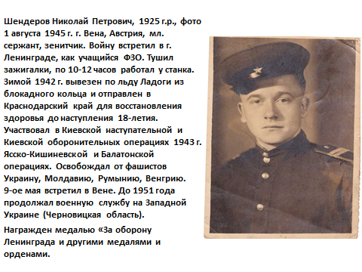

Костяев Максим Кондратьевич (дядя А.И. Костяева)
КОСТЯЕВ Максим Кондратьевич, 1906 г. р., уроженец д. КостяевоВепревского с/с Богородского района Кировской области, красноармеец, стрелок, пропал без вести 12 июля1943 года.
"КНИГА ПАМЯТИ" БОГОРОДСКОГО РАЙОНА
Из Богородского района на фронт ушли 7894 человека, из них НЕ ВЕРНУЛИСЬ 3923.

Костяев Иван Кондратьевич (отец А.И.Костяева)
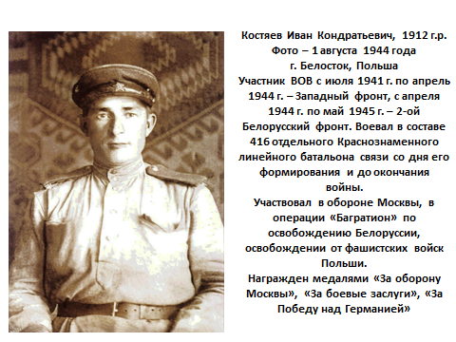

Тарасов Григорий Демьянович (дед А.И. Костяева)
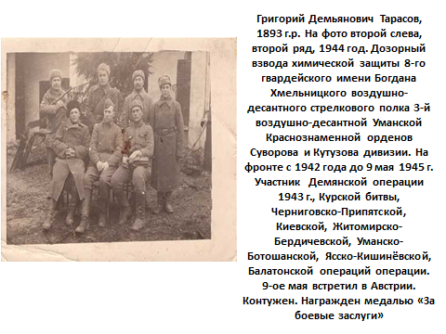

Тарасов Афанасий Григорьевич (дядя А.И. Костяева)
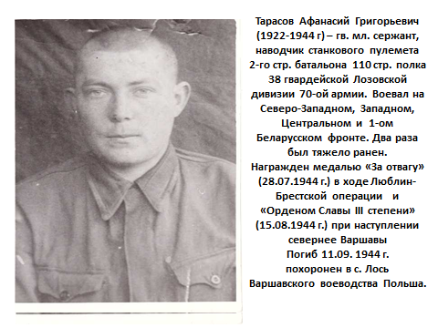

Щеглов Владимир Васильевич (дядя Е.О. Никифоровой)
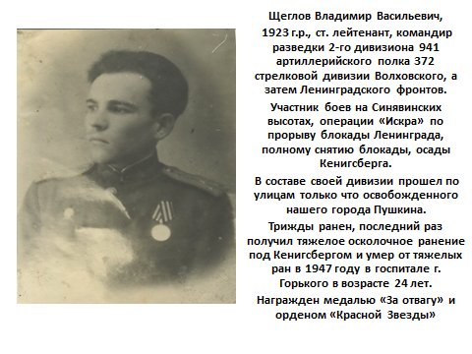

Лозовский Максим Семенович (дядя А.В. Моревой)
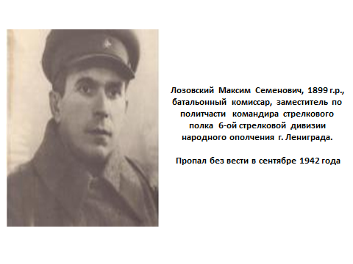

Родственники Погодиной Ольги Валентиновны
Родные братья моей мамы:
1. Иван Михайлович Фролов родился в Санкт-Петербурге в 1916 году. В 1941 году призван РВК Фрунзенского района. Воевал на Ленинградском фронте. Без вести пропал в 1942 году. Искали по захоронениям в Ленобласти. Нашли в д. Озерки кладбище №33 Колтушского сельского поселения Всеволожского района рядового Фролова И.М., год рождения которого не указан.
2. Алексей Михайлович Фролов родился в Санкт-Петербурге в 1922 году. В июле 1941 года призван РВК Фрунзенского района. Направлен в военное училище на несколько месяцев, после на фронт. С 1942 года числится пропавшим без вести. В 1946 году моя бабушка Фролова Татьяна Ивановна получила письмо из которого стало известно, что Алексей воевал под Сталинградом.
Моя бабушка, две родные тети и мама Серафима Михайловна Орлова, которой в этом году исполнился 91 год, пережили блокаду Ленинграда.
Мама во время войны работала в типографии им. Евгении Соколовой. Как и многие женщины работала на окопах, дежурила на крыше, тушила зажигалки. Окончила курсы медицинских сестер, но на фронт не взяли из-за дистрофии и цинги. По дороге жизни она вывезла умирающую сестру. Меняя свою верхнюю одежду на продукты, смогла восстановить силы не только себе, но и ей.
Моя тетя Анна Михайловна прожила до 90 лет.
Мой дедушка Фролов Михаил Несторович родился в 1882 году в Тверской области деревне Великий Двор. С девятилетнего возраста жил в Санкт-Петербурге, работал машинистом поезда. Воевал в Первую мировую войну. В 1941 году просился на фронт, не взяли по возрасту. Во время блокады работал в железнодорожном депо. Умер в 1942 году от голода.

Родственники Сергея Борисовича Летунова
Летунов С.Б. рассказал о своем дедушке по материнской линии, который был награжден медалью «За боевые заслуги». Николай Иванович Дворянчиков, родился 14 мая 1922 года в деревне Титовка Брянской области, прошел всю войну с 1941 по 1945 гг, умер в 1994 году.

Степанов Иван Степанович (отец Г.И. Степановой)
Родился в деревне ОлешноЛужского района в 1906 году . В 1941 году был призван Лужским РВК рядовым стрелком и направлен в в/ч 495 ГАП, 183 стрелковую дивизию. Считается без вести пропавшим с апреля 1942 года. По материалам из интернета известно, что с августа 1941 года по февраль 1942 года дивизия трижды попадала в окружение. С 5 февраля 1942 года дивизия вела боевые действия в полном окружении юго-западнее Ржева.Вместе с тем на сайте «Память народа» имеется информация о награждении призванного в 1941 г. Лужским РВКгв. красноармейца Степанова Ивана Степановича – наводчика роты ПТР191 гвардейского стрелкового полка 64 гвардейской стрелковой дивизии Ленинградского фронта медалью «За отвагу» за то, что он на Карельском перешейке 26 июня 1944 г. огнем из противотанкового ружья подавил 2 огневые точки противника. При отражении контратаки противника огнем уничтожил 3 вражеских солдат.

Филимонов Юрий Поликарпович (отец М.Ю. Филимоновой)
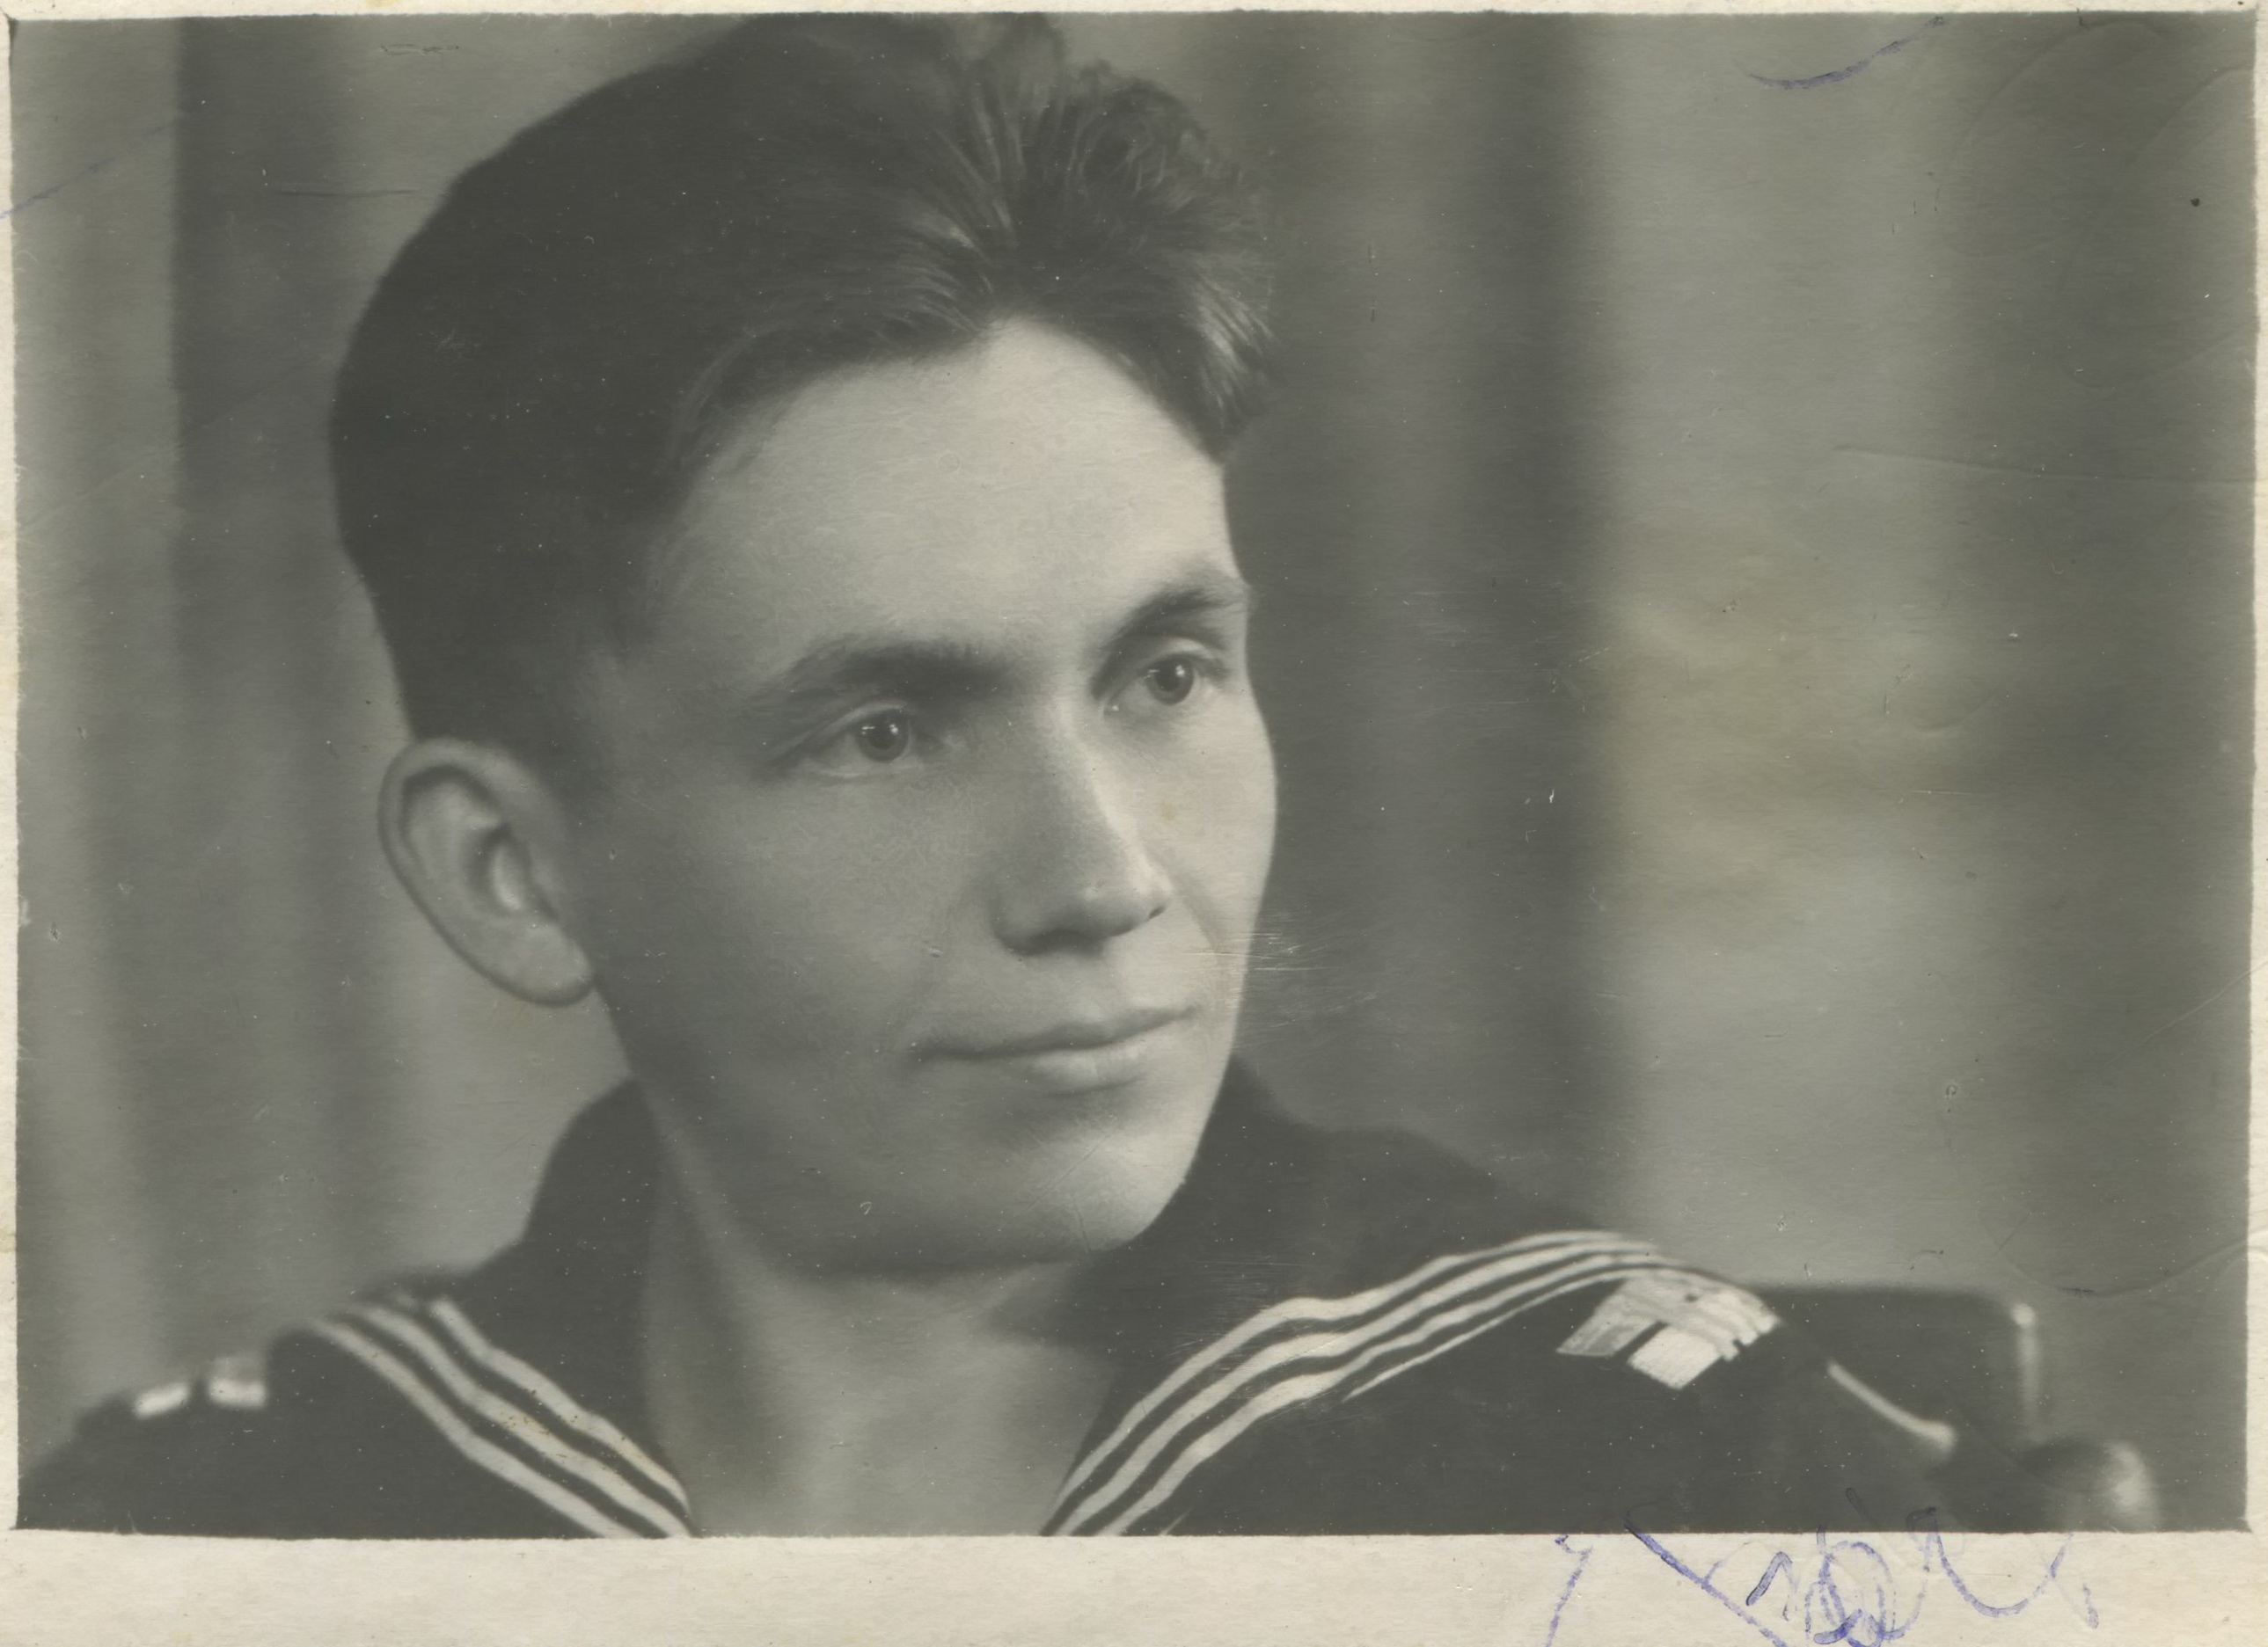 | Филимонов Юрий Поликарпович, 1925 г.р. Ветеран Великой Отечественной войны.  Призван на службу в Военно - Морские силы в декабре 1942 г.  Курсантом Высшего военного инженерно-технического Краснознаменного училища (ВИТКУ ВМФ) воевал на Северном флоте.  После войны занимался развитием военно-морской науки и укреплением обороноспособности Советского Союза.

Волков А.М. – о своем отце, курсанте военного училища, который вместе со своими сокурсниками был брошен в окопы под Сталинградом, после чего продолжил учебу, а затем и службу в авиации. Награжден рядом медалей и орденов.
Дедушка Джабраиловой Б.С. (мамин папа) прошел всю войну, папина мама и ее сестра рыли оборонительные укрепления вокруг Махачкалы. Всего из Дагестана было призвано около 200 тысяч человек, из них почти каждый второй не вернулся с фронта. 58 дагестанцам присвоили звание Героев Советского Союза, 7 человек стали полными кавалерами ордена Славы.
Дибиров А.А. рассказал о своем дяде, который воевал в горах Кавказа и пропал без вести.
Суровцев В.Н. рассказал о своих родственниках, один из которых встретил войну на границе в районе Бреста, другой организовывал строительство военных катеров.
Смирнова М.Ф. встретила войну на территории только что присоединенного (от Латвии) к СССР Пыталовского района Псковской области. Отступающие части Красной Армии взяли ее отца для помощи в строительстве моста через реку, и больше о нем не было никаких известий. После освобождения территории района советскими войсками все молодые парни добровольцами ушли на фронт.
Махова В.Б. рассказала о тех трудностях, которые пришлось пережить родственникам в блокадном Ленинграде, о дяде, который погиб в районе г. Соснового Бора, о том, как они искали и нашли место его захоронения.

